Атырау облысы, Индер ауданы
"Балдаурен" мектепке дейінгі бөбекжайы
тәрбиеші: Ералиева Салтанат Зейноллақызы
Ұйымдастырылған оқу іс-қызметі: ҚҰМҚ
Тақырыбы: Ертегілер еліндегі ғажайып математика
Мақсаты: Балалардың қарапайым математикалық түсініктерден алған білімін тиянақтау,геометриалық пішіндерді танып ажырата білулерін жетілдіру,сандарды тура және кері санауға үйрету,апта күндерін,тәулік бөліктерін ажырата білуге,логикалық ойындар арқылы ой-өрісін,есте сақтау қабілеттерін дамыту.Сонымен қатар ойын шартын сақтап ойнауға,ұйымшыл,сабырлы,шапшаң болуға тәрбиелеу.
Кіріктірілген оқу іс-қызметтері: тіл дамыту, драма, құрастыру
Көрнекілігі:Геометриалық пішіндер,сандар жиынтығы 1-ден 10-ға дейінгі ,маскалар, теректердің макеті,үйшік, қима суреттер,доп.
Билингвальды компонент: шеңбер-круг,үшбұрыш-треугольник,тіктөртбұрыш- четыреугольник,шаршы-квадрат

Іс-қызмет кезеңдері | Тәрбиешінің іс-қызметі | Балалардың іс-қызметі
Мотивациалық-қозғаушылық  Ұйымдастырушылық-ізденістік  Рефлексиалық-түзетушілік | 1.Шаттық шеңбері  Қайырлы таң Жер ана  Қайырлы таң Көк аспан  Қайырлы таң достарым  Қайырлы таң қонақтар  Бәріміз аман болайық  Ғажайыпты қолдайық  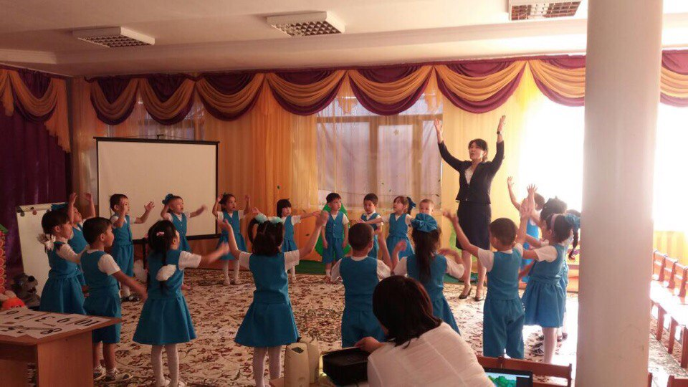  Сұрақ-жауаптар  -Балалар қазір жылдың қай мезгілі?  -Көктем мезгілінде неше ай бар?  -Жарайсыңдар,ал балабақшаға қай мезгілде келесіңдер?  -Ендеше тәулік бөліктерін атап беріңдерші?  -Иә дұрыс айтасыңдар,ал топта немен айналысқанды жақсы көресіңдер?  -Ал қандай ертегілер білесіңдер?  -Олай болса,балалар «маша мен аю» ертегісінің қойылымын тамашалайық,бүгінгі сабағымызды ертегілер еліндегі ғажайып пішіндерден танысудан бастайық.Маша-Нәргүл,Аю-Абдулатиф,Қоян-Гаухар,Түлкі-Диляра,Қасқыр-Нариман  Ал қалған балалар қойылымды тамашалаймыз және қойылған сұрақтарға жауап беріп,көмектесіп отырамыз.  Ерте,ерте,ертеде бір әсем үйшікте Маша деген ерке қыз өмір сүріпті,үйшігі сондай әдемі болыпты.Сол үйшікте өзі жалғыз тұрыпты,жалғыздықтан іші пысқан Маша былый деп армандапты.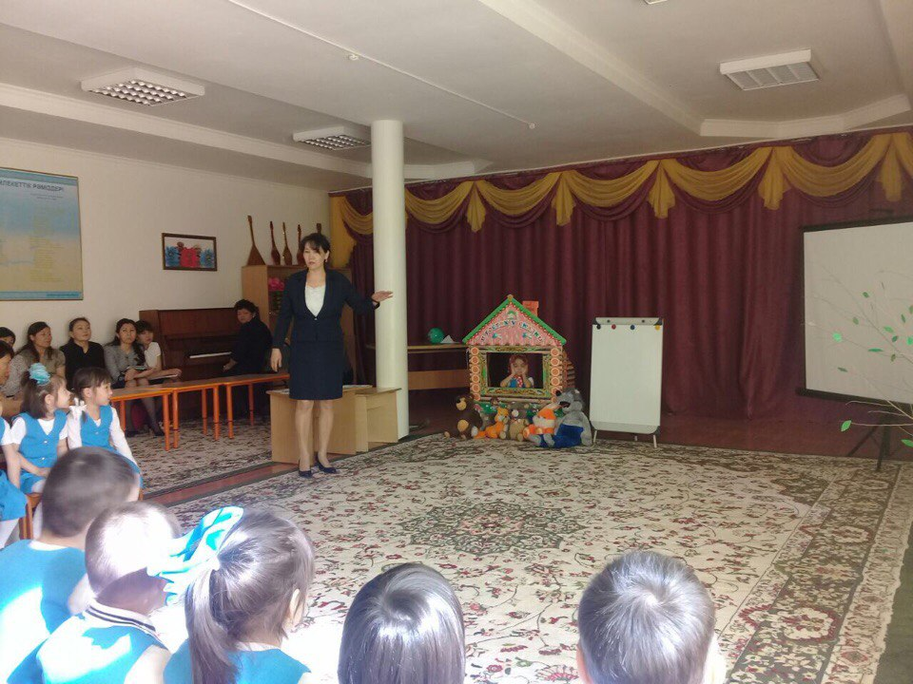  Осы кезде орманнан қорбаңдап аю келіп,есік қағады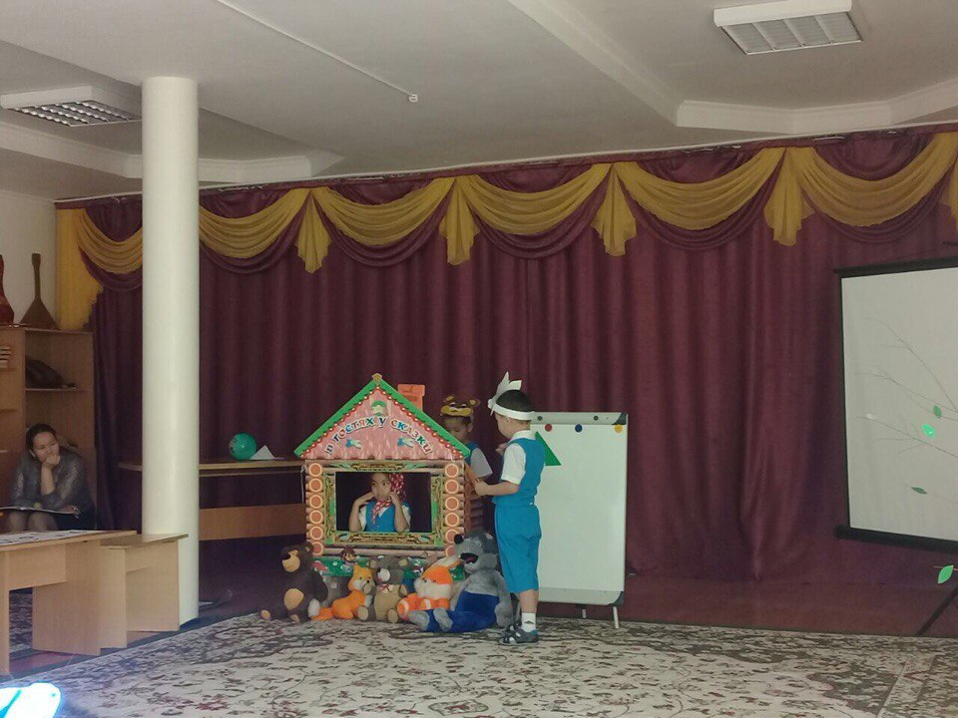  Слайдпен жұмыс  Машаның 1 тапсырмасы  -Бір аптада неше күн бар?  -Сәрсенбі,сенбінің көршілерін ата  Балалар қане,»Аптаны ата» ойынын ойнап жіберейік.Мына үстел үстіндегі сандардан 7 күнді тауып,қатарға тұрып апта күндерін атап шығайық.  -Сәрсенбінің көршілері бір адым алға  -Сенбінің көршілері бір адым алға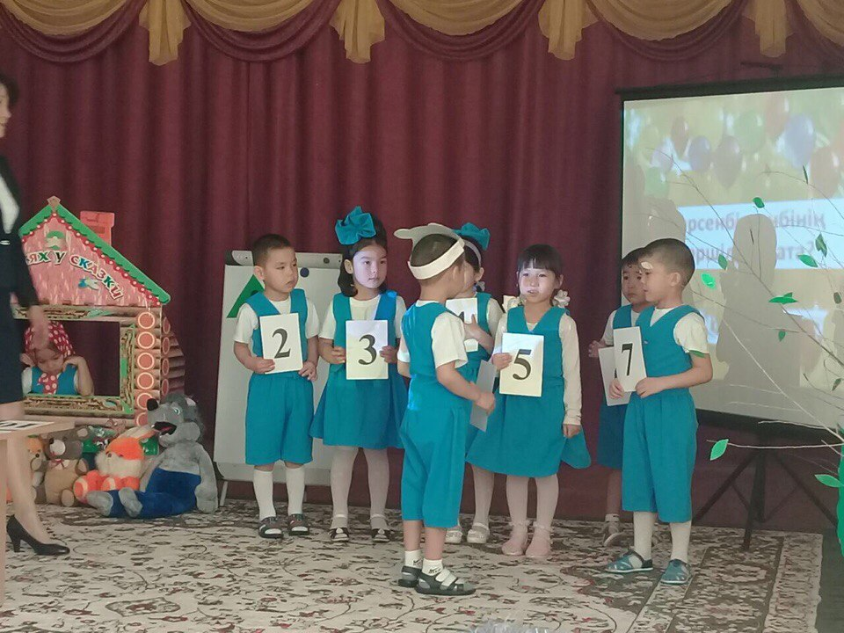  Бір кезде ырылдап Қасқыр жетеді.  Машаның 2 тапсырмасы  -1 ден 10 ға дейін тура және кері санап бер?  -Жарайсың ,тағы кімдер санайды?  Бір мезетте ағаш түбінен секіріп қоян шығып,үйшікке жақындайды.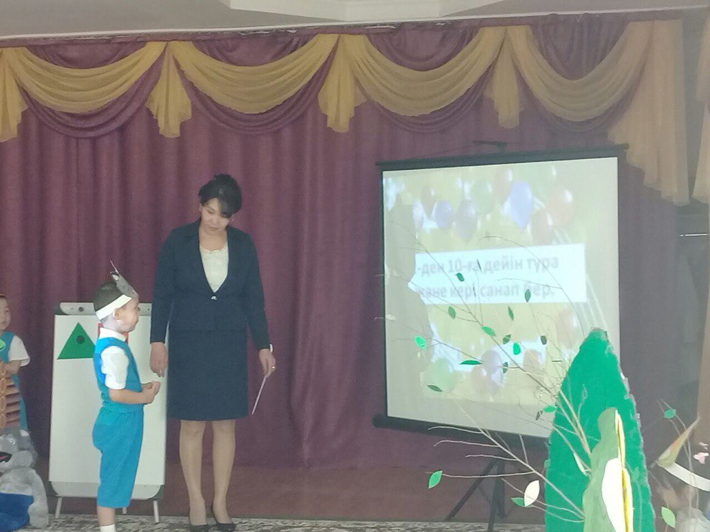  Машаның 3 тапсырмасы  Математикалық жұмбақ есептерді шешіп бер?  1.Ағашқа қонды 5торғай,оған 1торғай қосылды,болды сонда қанша торғай?  2.Табақта 4 алма,қолында 3 алма,қосқанда барлығы неше алма?  3.Ешкі санау білмеді көмектесіп жіберші,себетінде 10сәбіз,лағына берді 5 сәбіз,қалды сонда қанша сәбіз?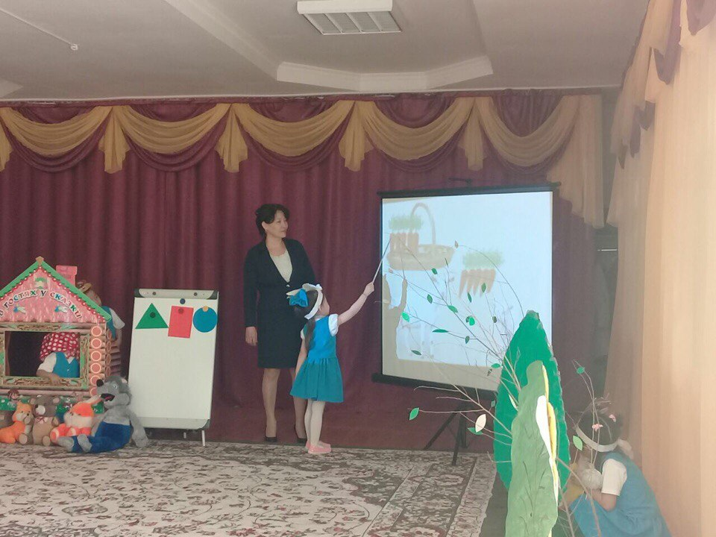  Сөйтіп Машаның әсем үйшігі достарына толып  жатқанда ,түлкіде майысып келіп,есік қағады.  Слайд.Машаның 4 тапсырмасы  1 ден 10 ға дейін санамақ айтып бер?  -тамаша түлкі ,жарайсың,ал балалар тағы кім біледі?  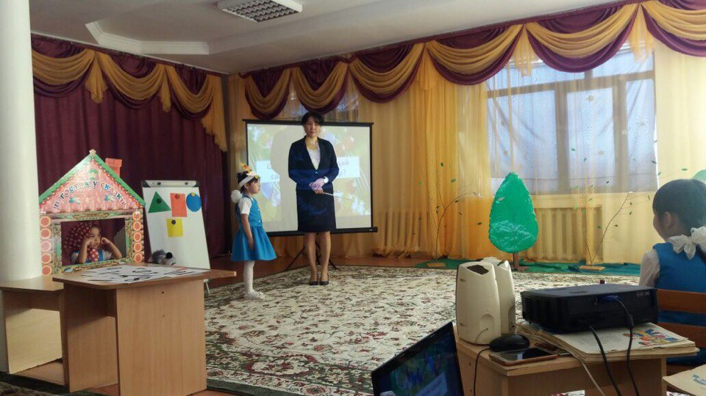  Енді ортамызға аңдарымен Машаны шақырып бәріміз сергіп алайық  Ормандағы аю,қонжық  Ұялардан бал іздеді  Мойындарын оңға бұрды  Мойындарын солға бұрды  Орман ішін аралады  Оңға бір,солға бір  Ағаштарды шайқап көрді  Аяқтарын көтеріп ап  Қуанғаннан билей берді  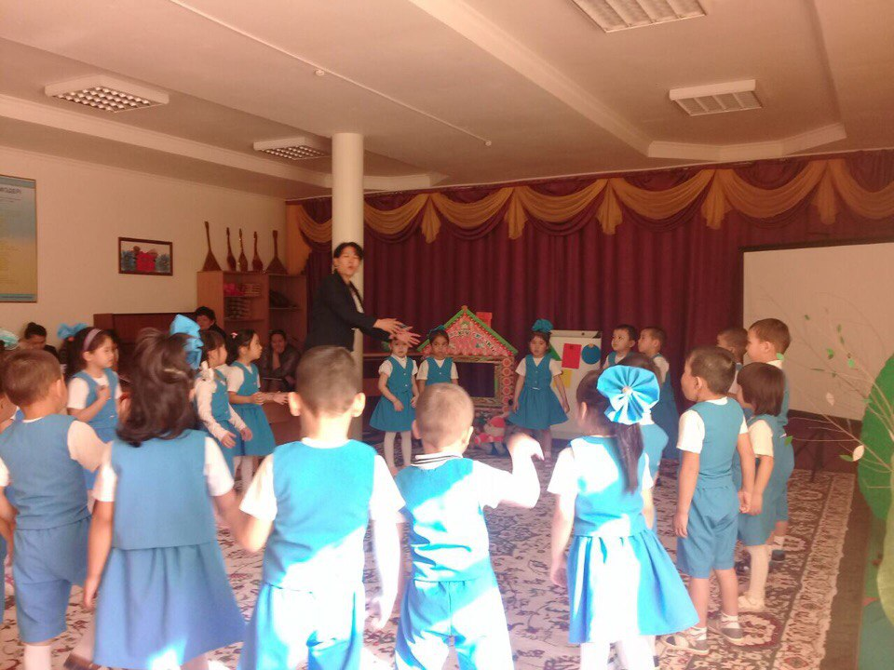  Ойын: «Тез ойлан тап»  1.Қандай зат дөңгелекке ұқсайды?  2.2 тышқанда неше құйрық болады?  3.Кемпірқосақ неше түстен тұрады?  4.Тасбақа жүреді,ал балық?  5.3 түйеде неше өркеш бар?  6.Балабақшаға неше күн келесіңдер?  7.Қай күндері демаласыңдар?  8.Күшік жүгіреді,қарлығаш ?  Есік қағылады Ата келеді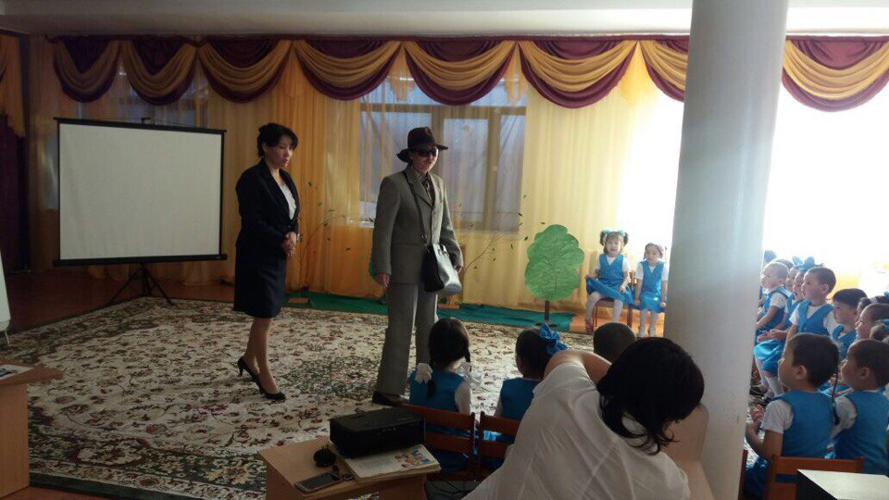  Ата: Сәлематсыңдарма балалар?бүгін ертегілер елінде ғажайып математика сабағын өткіздіңдерме?Менің Машамның тапсырмаларын орындадыңдарма?  -Ата сіз кімсіз?  -Мен Машаның атасымын,меніңде балаларға тапсырмам бар еді  -Ата ол қандай тапсырма  -Міне менің дорбамда қима суреттер салған хаттарым бар,егерде дұрыс құрастыра білсеңдер,топтарыңа Маша немеремнің сыйлықтарын апарып тастаймын.-жарайды ата,хаттарыңызды беріңіз ,балалар білімді қазір қима суретпен жұмыс жасайды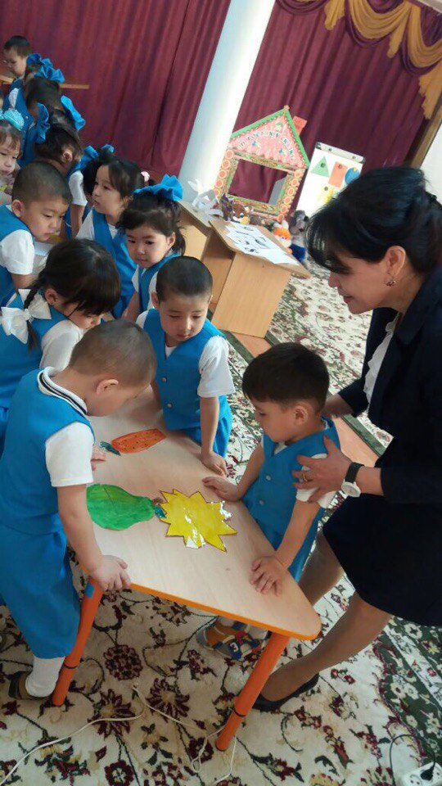  Балалар қима суреттерді құрастырып шығады  Билингвальды компонент:шеңбер-круг,үшбұрыш-треугольник,тіктөртбұрычетыреугольгик,шаршы-квадрат,сәбіз-морковь,құлпынай-клубника  Ойын. «Сөзді керісінше ата»  Үлкен  Кең  Ұзын  Қалың  Жоғары  Аз  Сол жақта  Астында  Артында  Биік  Артық  Ең кіші  Ұзынырақ  Жұқарақ  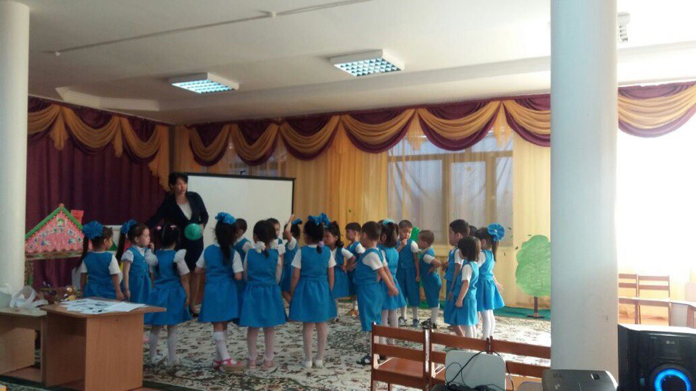  -Өте дұрыс айттыңдар көлем,кеңістік сандар қатынасын дәл тауып бердіңдер.  Қорытындылау:  -Балалар бүгінгі оқу іс-қызметі ұнадыма?  --маша қандай пішіндермен танысты?  Бүгінгі ертегілер еліндегі ғажайып математика оқу іс-қызметі аяқталды,барлығыңа коп рахмет,өте жақсы қатыстыңдар ,ризамын сендерге.Енді қонақтармен қоштасып тобымызға оралайық | Тәрбиешімен бірге орындайды  -көктем  -үш ай бар  Наурыз,сәуір,мамыр  -таңертең  -танертең,күндіз.кеш,түн  Балалардың жауаптары  -Маша мен аю,жеті лақ,бауырсақ,түлкі мен тырна т.б  Балалар мұқиат тыңдап қойылым тамашалайды  Маша: О шіркін !Менің мынадай үйшігімде көп достарым болса ғой,мен олармен бірге математикалық ойындар ойнап,есеп шығарар едім.  Аю:Кім бар мына әсем үйшікте?рұқсат болса кірейін.  Маша:Мен Машамыын,сен кімсің?  Аю:Мен аюмын,саған жасыл түсті үшбұрыш ала келдім,сені таныстырайын деп,оның үш бұрышы,үш қабырғасы болады.Ол тура сенің үйіңнің төбесіне ұқсайды  Маша: А,солайма,мен білмеппін,үйге кіру үшін менің тапсырмамды орында,пішінді үй жанына іле ғой,атама көрсетіп таныстырамын.  Аю:Бір аптада 7 күн бар  Тақпақ айтып береді.  -Сейсенбі,бейсенбі және жұма,жексенбі  Маша: Жарайсың аю,кіре ғой үйшікке  Қасқыр:Бұл үйшікте кім тұрады  Маша:Мен машамын,сен кімсің?  Қасқыр:Мен Қасқырмын,мен саған қызыл түсті тіктөртбұрыш ала келдім,оның 4 қабырғасы,4бұрышы бар,ол сенің үйіңнің терезесіне ұқсайды  Маша: Мм,солайма,бірақ үйге кіру үшін тапсырмамды орында  Қасқыр:1,2,3,4,5,6,7,8,9,10  10,9,8,7,6,5,4,3,2,1  Маша:Қасқыр дұрыс,үйге кіре ғой  Қоян:Бұл әсем үйшікте кім тұрады?  Маша.Сен кімсің,мен машамын  Қоян:Мен қоянмын,саған таныстыруға көк түсті дөңгелек әкелдім,қарашы оның бұрышы жоқ  Мм,маған берші,әйтседе үйге кіру үшін тапсырмамды орында  -6 торғай  -7 алма  -5 сәбіз  Түлкі:Мына әдемі үйшікте кім бар?  Маша:Мен Машамын ал сен кімсің?  Түлкі:Мен түлкімін,қолымда сары түсті шаршы пішіні бар,оның 4 қабырғасы,4 бұрышы бар,4 қабырғасы тең  Маша:Солайма екен,онда сен менің тапсырмамды орында,сонсоң үйіме кіргіземін  Түлкі 1ден 10ға дейінгі санамақ айтып береді  Нүрәлі,Нұрдәулет санамақтар айтады  -балалар қайталайды  -кіші  -тар  -қысқа  -жұқа  -төмен  -көп  -оң жақта  -үстінде  -алдында  -аласа  -кем  -ең үлкен  -қысқарақ  -қалыңырақ  Балалардың жауаптары  Балалар қимыл қозғалыспен жасайды  Күн,шар,доп,сағатт.б  -2 құйрық болады  -7 түстен тұрады  -жүзеді  -6 өркеш болады  -5 күн келеміз  -сенбі,жексенбі  -ұшады  Таңғалып қарап қалады  Балалар Машаның атасының тапсырмасын орындайды
Күтілетін нәтиже
Біледі:өткен математикалық ұғымдарды ,геометриалық пішіндерді,ертегі кейіпкерлерін
Игереді.мандарды тура және кері санауды,логикалық есептер,жұмбақтар шешуді,сұрақтарға жауап беруді
Меңгереді:зейінді,ұқыпты,есте сақтау ,ойлау қабілеттері дамыды

